Практическая работа
Построение базы данных для информационной системы

Этапы выполнения.
1. Описать перечень хранимых данных в информационной системе
• Таблица Сотрудники (Employees)
• EmployeeID – уникальный идентификатор сотрудника (PK)
• LastName – фамилия
• FirstName – имя
• MiddleName – отчество
• BirthDate – дата рождения
• HireDate – дата приема на работу
• PositionID – должность (FK на Positions)
• DepartmentID – отдел (FK на Departments)
• BaseSalary – базовая ставка
• Таблица Должности (Positions)
• PositionID – уникальный идентификатор должности (PK)
• PositionName – название должности
• BaseSalary – базовая зарплата для должности
• Таблица Отделы (Departments)
• DepartmentID – уникальный идентификатор отдела (PK)
• DepartmentName – название отдела
• Таблица Табель учета времени (Timesheet)
• TimesheetID – уникальный идентификатор записи (PK)
• EmployeeID – сотрудник (FK на Employees)
• DateWorked – дата работы
• Hours – количество отработанных часов
• Таблица Начисления (Payroll)
• PayrollID – уникальный идентификатор записи (PK)
• EmployeeID – сотрудник (FK на Employees)
• Period – месяц и год начисления (например, 2025-12)
• BaseSalary – базовая зарплата
• Bonus – премии
• NetSalary – чистая зарплата
• Таблица Удержания (Deductions)
• DeductionID – уникальный идентификатор удержания (PK)
• DeductionName – название удержания (например, налог, штраф)
• Таблица Связь начислений с удержаниями (PayrollDeductions)
• PayrollDeductionID – уникальный идентификатор записи (PK)
• PayrollID – начисление (FK на Payroll)
• DeductionID – удержание (FK на Deductions)
• Amount – сумма удержания для данного начисления

- Составить ER-диаграмму для базы данных
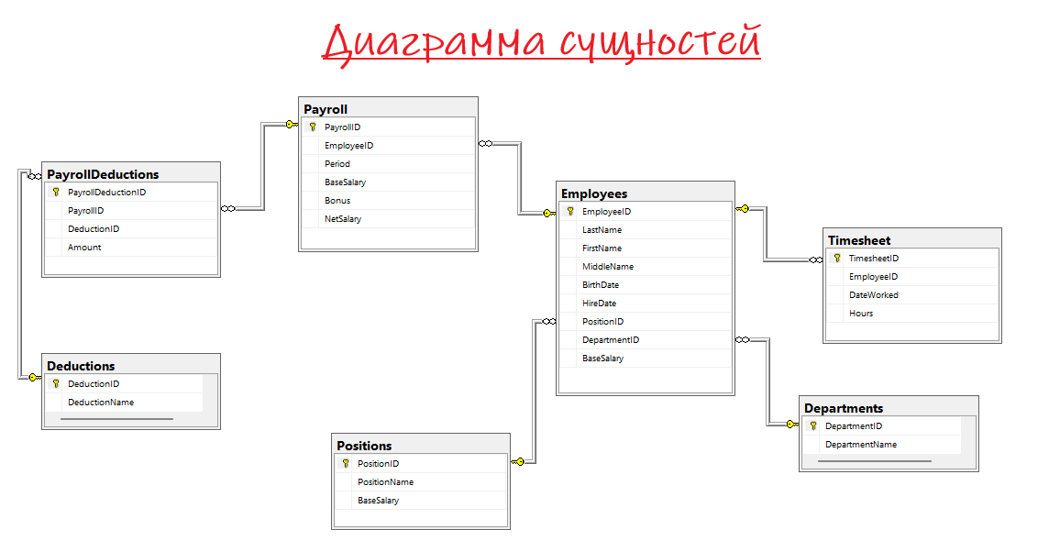
- Реализовать базу данных в SQL Server 